②山折り↓

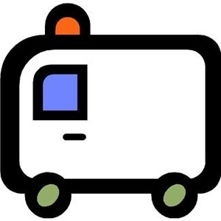
もしも…のために持って安心
カード
医療情報
すいた
救急

➀山折り↑

救急医療情報カードの作り方
１ Ａ４の紙に印刷し、点線に沿って切り取ってください。
２ 上記の①、②の順に折ってください。
３ 必要事項を記入し、財布などに入れて持ち歩いてください。
②谷折り↑

